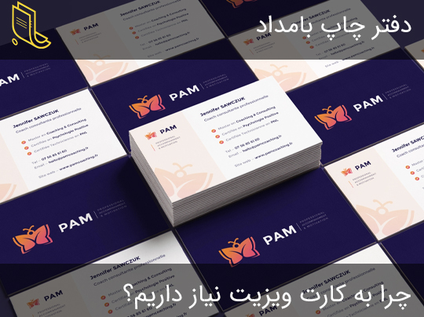
چرا به کارت ویزیت نیاز داریم؟
شما برای توسعه کسب و کارتان باید کاری کنید که نام و طرح کسب و کارتان در ذهن مخاطب باقی بماند. همانطور که می دانید روش های گوناگونی برای معرفی کسب و کار وجود دارد که یکی از مهم ترین آن ها استفاده از کارت ویزیت است. بنابراین بهتر است قبل از هر موضوعی بدانید که چرا به کارت ویزیت نیاز دارید و هدف از کارت ویزیت چیست؟
روش های بسیاری از قبیل تماس تلفنی، ایمیل، شبکه های اجتماعی و ارتباط کلامی می تواند در معرفی فرد موثر باشد. امروزه با گسترش استفاده از اینترنت، برقراری ارتباط بصورت آنلاین انجام می شود ولی هدف اصلی و نیاز به کارت ویزیت را جایگزین نمی کند. لذا کارت ویزیت یکی از ابزارهای تبلیغاتی و بهترین روش برای ارتباط شخصی با مشتری ها، مخاطبان و تبلیغ برند به طرفداران کسب و کار است که شرایطی را فراهم می کند تا صاحب کارت بهتر در ذهن مخاطب باقی بماند.
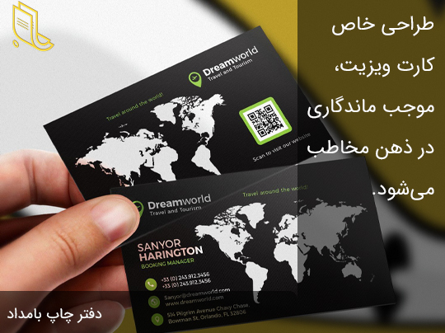
در دنیای دیجیتال ارسال اطلاعات از طریق ایمیل و پیامک، گفتگوی حضوری از اهمیت و محبوبیت ویژه ای برخوردار است چرا که مهمترین هدف چاپ کارت ویزیت برقراری ارتباط اولیه با هدف توسعه یک رابطه بلند مدت و اشتراک سریع و مستقیم اطلاعات تماس فرد با نظم و هدف و هدفمندی خاصی برای ایجاد یک همکاری تجاری موفق است که پیشرفت تکنولوژی سبب شده است کمتر کسی کارت ویزیت معمولی و کاغذی نزد خود نگه دارد چون مهم ترین دلیل استفاده از کارت های ویزیت نقش بستن نام برند شما در ذهن مخاطب است که برای تحقق این هدف کارت ویزیت با طراحی مناسب از اهمیت بالایی برخوردار است زیرا باعث می شود کارت برای مخاطب ارزش داشته باشد و آن را نزد خود نگه دارد.
کارهای به ظاهر ساده اما پر کاربردی که توسط کارت ویزیت انجام می شود عبارتند از:
- نام شما و کسب و کارتان را به نمایش می گذارد.
- راه های موثر ارتباط شما با دیگران را معرفی می کند.
- سبک، شخصیت کاری و حرفه ای بودن شما را به اشتراک می گذارد.
با چرخش کارت ویزیت شما بین مردم، نام تجاری شما مانند یک تبلیغات تلویزیونی در ذهن مخاطب ماندگار می شود.
در واقع استفاده از کارت ویزیت مزایای بسیاری به همراه دارد که عبارتند از:
- بهبود فرایند ارتباط
برقراری ارتباط با مخاطبان، دوستان و آشنایان برای کسب و کار اهمیت بسیاری دارد. هنگامی که شما فردی را ملاقات می کنید پس از پایان گفتگو این اجازه را می دهید که در صورت احساس نیاز، مشتری به کارت ویزیت مراجعه کند و تماس بگیرد.
به همین دلیل هیچ تکنولوژی نمیتواند جایگزین کارت ویزیت برای ترغیب افراد به ارتباط با شما شود. بنابراین کارت ویزیت بطور مستقیم نقش مهمی را در تبلیغات ایفا می کند چرا که ملموس بودن کارت ویزیت باعث می شود مخاطب ،کسب و کار شما را به خاطر بسپارد و در صورت نیاز، در ناخودآگاه خود کسب و کار شما را به یاد آورد.
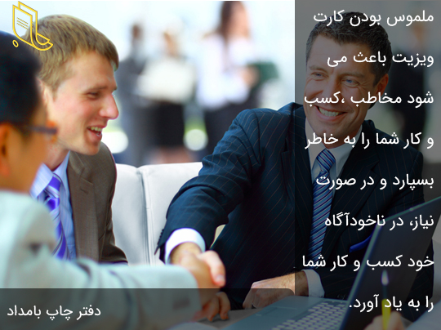
- جلوه ای حرفه ای تر با کارت ویزیت
زمانیکه از کارت ویزیت برای برقراری ارتباط استفاده می کنید حرفه ای بودن و اعتبار و شان کسب و کار شما حفظ می شود. نداشتن کارت ویزیت مناسب نشان از بی تجربگی شرکت شما بوده و در نتیجه باعث عدم اعتماد مخاطب میشود.
- هویت و پیام برند شما
کارت ویزیت هویت کسب و کار شما را بصورت بصری به مخاطب نشان می دهد. کارت ویزیت حرفه ای می تواند شخصیت، پیام و ارزش القایی برند شما را بصورت واضح به مخاطب نشان داده و اثری مثبت در ذهن او باقی گذارد. بنابراین چگونگی طراحی کارت و همچنین درج پیام برند در طراحی کارت ویزیت از اهمیت ویژه ای برخوردار است.
- سرعت بخشی در انتقال اطلاعات
در کارت ویزیت علاوه بر نام و اطلاعات تماس شما، مهارتهای شما نیز باید درج شود. ممکن است مهارت شما در ابتدا مورد نیاز شخص نباشد اما در برخوردهای تصادفی با افراد مختلف می تواند کارت ویزیت شما را با دیگران به اشتراک بگذارد پس همیشه باید آماده جلسات و فرصت های احتمالی که توسط افراد دیگر ایجاد می شود، باشید.
- مقرون به صرفه بودن
کارت ویزیت یک ابزار بازاریابی ارزان و ساده بوده که فرصت تعامل بیشتری را با افراد مختلف ایجاد می کند.
- همیشه در دسترس بودن
با توجه به پیشرفت تکنولوژی هنوز افراد بسیاری هستند که امکان استفاده از گوشی های هوشمند را به دلایل مختلف اعم از عدم توانایی خرید گوشی یا عدم دانش کافی در استفاده از آن را ندارند، بنابراین استفاده از قلم و کاغذ برای معرفی کسب و کارتان از ارزش و شان شرکت می کاهد در چنین شرایطی شرکت شما برای انتقال اطلاعات تماس خود نیاز به ارائه کارت ویزیت جهت برقراری ارتباط با مخاطب خود را دارد به همین دلیل کارت ویزیت باید به گونه ای طراحی شود که در اولین نگاه ، توجه مخاطب را به خود جلب کند.
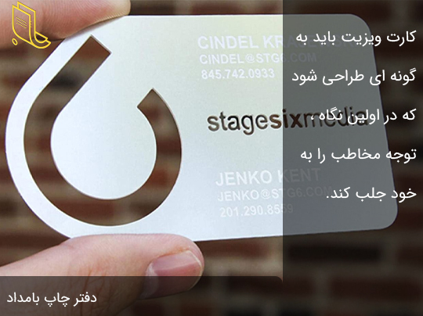
۷- مشروعیت بخشیدن به کار شما
اکثر مخاطبان بعد از برخورد و اطلاع از کسب و کار، قانونی بودن و مشروعیت کسب و کار شما را می سنجند که این اطمینان را به مخاطب می دهد تا به شما اعتماد کند، سپس در اولین فرصت با شما تماس گرفته و ارتباط برقرار می کند.
۸- توسعه روابط انسانی
امروزه ارتباط و انتشار اطلاعات از طریق شبکه های اجتماعی با سرعت بالایی انجام می گیرد ولی هیچ راهی برای اعتماد سازی به دیگران را فراهم نمی کند. دست به دست شدن کارت ویزیت یک روش برای برقراری روابط انسانی است که در ملاقات حضوری استفاده از آن از اهمیت بالایی برخوردار است.
۹- متمرکز شدن اهداف کسب و کار
با منعکس کردن اطلاعات به شکل مکتوب روی کارت ویزیت، اهداف کسب و کار شما به شکلی متمرکز و ملموس تر دیده خواهد شد.
جوانبی که در یک کارت ویزیت خلاق باید به آن توجه کرد شامل موارد زیر است:
۱-محتوا
هر اطلاعاتی که روی کارت درج می شود.
۲- فرم
ساختار و سبک طراحی کارت
و در آخر چه اطلاعاتی باید در کارت ویزیت وجود داشته باشد:
حال باید بدانیم که وجود چه اطلاعاتی در کارت ویزیت واجب و ضروری است.
- نام شرکت
اولین و مهم ترین موردی که در طراحی کارت ویزیت باید مورد توجه قرار گیرد نام شرکت است. برای آنکه نام شرکت اولین چیزی باشد که چشم مخاطب با آن برخورد کند آن را درشت تر از مطالب دیگر بنویسید.
- لوگو
عموما هر شرکتی لوگوی مخصوص خود را داراست چرا که به کار بردن لوگو می تواند هویت بصری برند شرکت شما را نشان دهد.

- زمینه فعالیت و تخصص
کارت ویزیت شما باید کاملا بیان کننده حرفه و زمینه کاری شما باشد چرا که اولین دلیل افراد برای مراجعه به کارت ویزیت شما، استفاده از اطلاعات تخصصی و فعالیت شماست.
- اطلاعات تماس
شماره تلفن همراه، تلفن شرکت، نشانی اینترنتی، آدرس، ایمیل شرکت از جمله مواردی است که باید در کارت ویزیت درج شود.
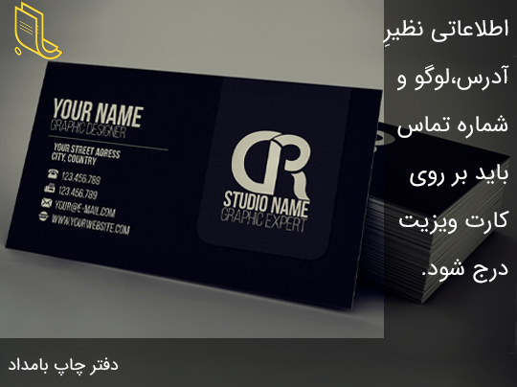
- وب سایت و شبکه های اجتماعی
امروزه خرید و فروش و بازاریابی بسیاری از کسب و کارها بوسیله وب سایت و شبکه های اجتماعی انجام می شود به همین دلیل درج وب سایت و اطلاعات شبکه های اجتماعی از اهمیت ویژه ای برخوردار است.
بطور کلی:
استفاده از کارت ویزیت در جوامع امروزی نیز بسیار رایج بوده و در راستای بهبود تبلیغات شما بسیار موثر است بنابراین خلاقیت در طراحی کارت ویزیت می تواند باعث رقابت بیشتر کسب و کار شما شده و تصور بهتری از شما‌ را در ذهن مخاطب ایجاد کند.

